HF P9600系列通用型
综合数字微机保护装置
使用说明书

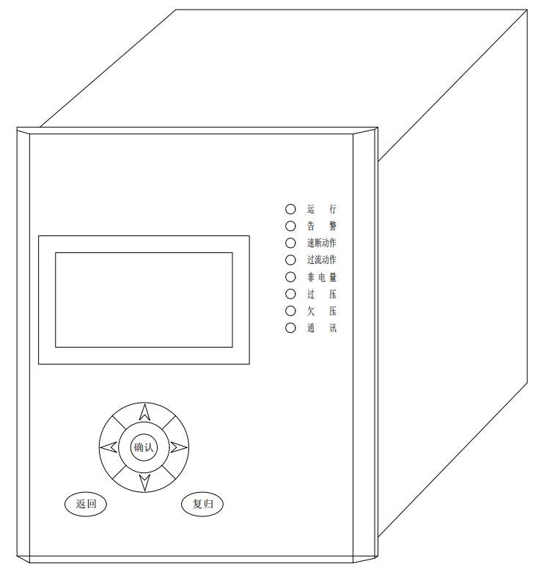

版本：V1.5
烟台海珐电气科技有限公司

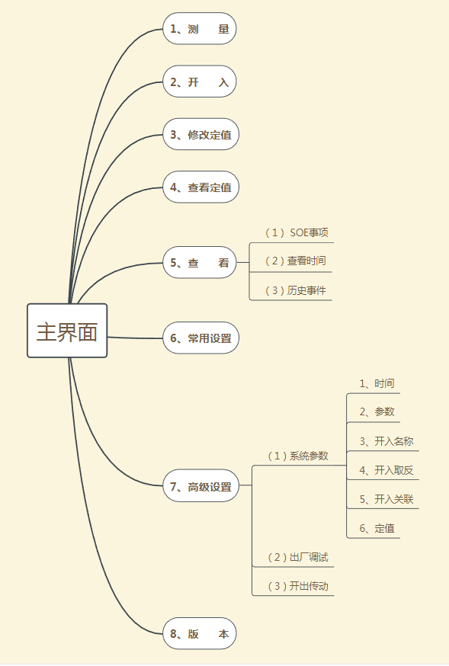

1．简 介
1.1 主要特点
- 集保护、测量、监视、控制、通信等多种功能于一体,通用性强,用户可根据运行要求进行保护功能投退。
- 具有可编程逻辑功能,开关信号、保护信号可关联出口及指示灯。
- 以高性能DSP微处理器为核心，具有高速运算和实时信号处理能力。采样快速傅里叶算法提高装置的可靠性和抗干扰能力。
- 通讯故障不影响保护正常跳闸。
- 全金属机箱具有很强的抗静电、抗电磁干扰、抗机械振动能力，适合于分布式就地安装在开关柜上。
- 电路板采用贴片工艺，重要器件如互感器、继电器、液晶显示器、接线端子等均采用国内外知名企业的成熟产品，提高装置可靠性。
- 采用开关电源，输入范围 AC/DC 85-265V。
1.2 主要保护功能
- 过流一段保护（速断）
- 过流保护（可带方向）
- 堵转保护
- 冷负荷启动保护
- 热过载
- 过负荷告警
- 复合电压闭锁过流
- 反时限过流保护
- 电压保护
- 频率保护
- 高、低压零序电流保护
- 保护重合闸
- 非电量保护
- 负序过流保护
- 控制回路断线
- PT断线保护
- CT断线
- 二次谐波制动

1.3 测量和监视功能
该装置对电流、电压信号进行数据采集，采用快速傅氏计算，测量精度高、抗干扰能力强。测量内容包括：相电流、相电压、线电压、有功功率、无功功率、视在功率、功率因数、频率等。还可监测温度、瓦斯等非电量遥信信号。该装置对各种电量的测量可通过校正系数进行调节，不需要调整硬件回路。通过设置PT、CT变比和接线方式，装置自动进行计算转换显示一次侧值和二次侧值。
1.4 事件记录功能
该装置能在线记录事件256条，分辨率小于1毫秒。在装置工作电源丢失情况下，可永久保留所记录的事件。
1.5 远程通信功能
该装置具有两路RS485通讯接口，两路网络通讯接口，标准配置一路RS485接口，第二路RS485和网络接口可选配及串口101、103和网络101、103、104。支持RS485工业现场总线接口，一条总线最多允许挂接256个节点，通信协议采用标准MODBUS，便于同其它自动化系统连接。

2．装置操作说明
主菜单（所有菜单进入密码为1000）
装置上电运行灯闪烁，液晶屏幕显示主菜单如图2.1所示，然后按“↑”，“↓”，“←”，“→”键移动闪烁光标进行选择，按“确定”进入功能菜单。
1、测 量
2、开 入
3、修改定值
4、查看定值
5、查 看
6、常用设置
7、高级设置
8、版 本
图2.1 主菜单
2.1 测量菜单
在主菜单下，按“确认”键，光标“1”闪烁，继续按“确认”键进入“测量”菜单，在此菜单中可查看一次值和二次值，进入二次值菜单后可查看相应的测量值（图2）。如下表所示
1、UA | 2、UB | 3、Uc | 4、U0 | 5、IA | 6、IB
A相电压 | B相电压 | C相电压 | 零序电压 | 保护电流 | 保护电流
7、IC | 8、Ia | 9、Ib | 10、Ic | 11、P | 12、Q
保护电流 | 保护电流 | 保护电流 | 保护电流 | 有功功率 | 无功功率
13、S | 14、COS | 15、F | 16、I0H | 17、I0L | 18、I1
视在功率 | 功率因数 | 频率 | 高压零序电流 | 低压零序电流 | 正序电流
19、I2 | 20、IMa | 21、IMb | 22、IMc | 23、UAB | 24、UBC
负序电流 | A相测量电流 | B相测量电流 | C相测量电流 | 线电压 | 线电压
25、UCA | 26、U1 | 27、U2 | 28、IAh2 | 29、IBh2 | 30、ICh2
线电压 | 正序电压 | 负序电压 | A相负序电流 | B相负序电流 | C相负序电流
其中包含电流分为两个显示区域，IA、IB、IC当电流大于10A时的显示区，Ia、Ib、Ic、为电流小于10A时的显示区。
1.UA 0.0 V
2.UB 0.0 V
3.UC 0.0 V
4.U0 0.0 V
5.IA 0.00 A
6.IB 0.00 A
7.IC 0.00 A
8.Ia 0.00 A
9. Ib 0.00 A
10.Ic 0.00 A
11.P 0.0 W
12.Q 0.0 Var
13.S 0.0 VA
14.COS 0.00
15.F 0.00 Hz
16.I0H 0.00 A

29.IBh2 0.0 A
30.ICh2 0.0 A

17.I0L 0.00 A
18.I1 0.00 A
19.I2 0.00 A
20.IMa 0.00 A
21.IMb 0.00 A
22.IMc 0.00 A
23.UAB 0.0 V
24.UBC 0.0 V
25.UCA 0.0 V
26.U1 0.0 V
27.U2 0.0 V
28.IAh2 0.0 A

图2
2.2 开入菜单
在主菜单下选择“开入”，开入菜单显示内容如下图3：
检修压板 分
闭锁压板 分
跳位监视 分
合位监视 分

1.开关位置 分
2.手车位置 分
3.地刀位置 分
4.未储能 分

5.超温 分
6.重瓦斯 分
7.开入7 分
8.高温 分

9.轻瓦斯 分
10.远方投入 分
……

图3
2.3 修改定值
如下图表：附3
2.5 查看
= = 查看 = =
1）. SOE事项
2）. 查看时间
3）. 历史事件
在主菜单下选择“查看”，查看菜单内容显示如下图：

2.6 常用设置菜单
装置地址 001
PT变比 100
CT变比 001
VV接线 退

测量CT两相 退
4800波特率 退
注：默认9600

图4
2.7 高级设置菜单
1).系统参数
2).出厂调试
3).开出传动

图5 设置菜单
在主菜单下，按“↑”，“↓” 键移动光标“►”，选中“设置”项,然后按“确定”键，进入如图5所示的屏幕显示，参数设置共两屏。移动光标进入相应设置。按“确认”键，进入相关设置菜单。
2.7.1时间
将光标移至“时间”处，按“确认”键，进入修改菜单，按“确认”键光标闪烁，按“↑”，“↓”，键修改参数，按“←”，“→”移动光标，直至参数修改完成，修改完成后选择“确定”保存参数，或按“取消”，取消保存。
2.7.2参数
进入“参数”设置项，设置方法与时间相似以下不在赘述。具体参数见下图6：
电压量零漂 0.50
直流量零漂 0.02
PT变比 0001
CT变比 0001
VV接线 退

==设置参数==
装置地址 001
去抖时间 005
测量量零漂 0.02
保护量零漂 0.50
…
测量CT两相 退
录波 投
带测量回路 退
使用网口 退
修改密码 1000

遥控预置 退
预置超时时间 030
小量程上限 9.5
遥信保持时
05000ms

图6 参数菜单
装置地址用于设置通讯地址，去抖时间及零漂出厂前已设置，无需再设置。PT和CT变比设置值为比值，例如CT变比为500/5，此次则设置为100。VV接线选择“退”即PT为普通接线方式，选择“投”，则为VV接线方式。
“参数”菜单中可对保护功能（速断、过流、遥控合闸、遥控分闸、事故信号、预告信号灯）关联出口和指示灯，把对应的出口和指示灯设置为1即可。举例如下：
- 速断（过流I段）关联出口：如右图，I1表示过流1段即速断。
I1 LED 76543
00001
DO：DCBA987654321
0000 000000101
第一行的76543代表第7、6、5、4、3个指示灯，
3下面对应为1说明当速断动作时第三个指示灯亮。
第三行的7654321代表第7、6、5、4、3、2、1个
出口，1下面对应为1说明当速断动作时第一个
开入取反
A987654321
10-01 0000000000
20-11 0000000000
出口（端子A1、A2）动作。
其余的保护出口和LED设置方法雷同。
2.7.3 开入取反
此功能可自由设置遥信（开入）取反位置，如下图：
开入1 00.02秒
LED 7654321
DO: 0000000000000

2.7.4 开入关联
此功能可自由设置遥信（开入）位置，如下图
......
即遥信触发0.02秒后才执行点亮指示灯触发出口。需要关联指示灯就把对应的LED设置为1，需要关联出口动作就把对应的出口设置为1，设置完成后依旧需要“保存”才能生效。
2.7.5定值
进入“定值”菜单，密码为1000，进入后如下图
定值设置
① 定 值
② 投入定值区

选择区号
投入区号：0
选择区号：0
确定 取消

图7定值设置 图8定值输入
选择“①定值”后进入定值选择
装置默认为定值区0，因此无特殊原因“投入区号”选择“0”，“选择区号”选择“0”。然后确认后进入定值输入界面：

2.7.7通讯参数
本装置适用MODBUS规约、101规约、103规约、104规约，及网络MODBUS规约、网络101规约、网络103规约、网络104规约，均在此菜单修改。
注： 更换规约后需装置重新上电，方能刷新成功。
0 - 表示“MODBUS”1 - 表示“101规约” 2 - 表示“103规约” 3 - 表示“104规约”
==通讯参数==
IP1地址：
IP2地址：
本地端口号1: 5000
本地端口号2: 5000
A串口规约 0
B串口规约 0
1网口规约 0
2网口规约 0
以下参数用于101规约：
链路地址字节数 2（1-2）
公共地址字节数 2（1-2）
COT字节数 2（1-2）
I0A字节数 3（2-3）
101使用YC转发表 退
101使用YX转发表 退

图9
- 保护原理

3.1四段过流保护
装置具有四段过流保护：过流一段（速断），过流二段，过流三段，堵转保护。四段均为三相式。过流二段、三段和堵转保护可以通过配置字选择是否经低压闭锁。下图为速断保护逻辑框图：
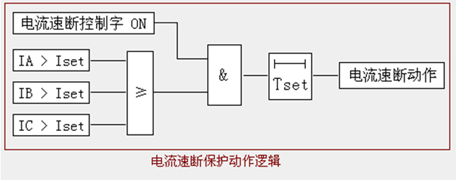

3.2过流低压闭锁
电力系统出现故障时常伴随的现象是电流增大和电压的降低，过流保护就是通过系统故障时电流的急剧增大来实现的。但由于大型设备、机械的启动也会造成电流的瞬间增大，有可能造成开关误动，为了防止误动，需要将过流低压闭锁功能投入，投入后过流需满足以下条件动作：
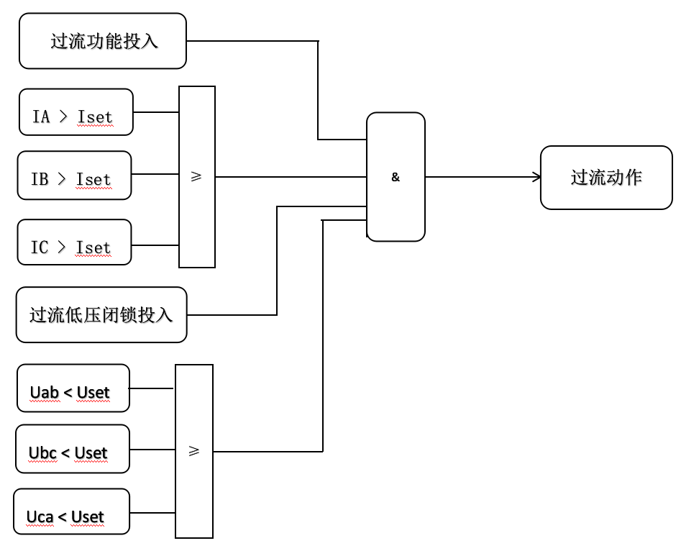
需要注意的是，过流低压闭锁主要针对过流二段、三段，无法闭锁速断，当电流超过速断定值时，无论电压多大速断都会动作。
3.3 过电压保护
过电压保护主要用于电容器保护。为避免使用相电压在单相接地时引起过电压保护误动，过电压保护采用线电压。过电压保护取母线电压是为了防止母线电压过高时损坏电容器，且切除电容器可降低母线电压。过电压保护可通过可编程逻辑选择跳闸或告警。
动作条件如下：
1、过电压投入。
2、当采集到的线电压中最大电压大于过电压定值。
3、延时时间大于过电压延时。
3.4 低电压保护
低电压保护主要用于电容器保护。如果母线因失去电源而造成失压，当母线电压恢复正常时，可能因电容器组未放完电而使电容器承受过电压，为此装置设有低电压保护，在发现母线电压低于定值后带时延，切除电容器组。
条件如下：
- 低电压投入。
- 当采集到的线电压都小于低电压定值。
- 延时时间大于低电压延时。
3.5冷负荷启动
冷负荷启动投入后，在电动机启动过程中将闭锁限时过流保护，启动完成后过流保护恢复正常。冷负荷启动需要设置电机启动时间和启动过程中的保护电流大小。判据如下：
- 三相电流任一相电流大于冷负荷启动值。
- 电流值小于速断（过流一段）定值。
- 计时时间小于冷负荷启动时间。

3.6过负荷保护
过负荷为三相式的。过负荷逻辑图如图所示。
过负荷逻辑图

3.7零序过流及零序过压保护
针对小电阻接地系统，装置设立了高低压零序过流保护（各三段）以反映接地故障，零序电流保护可设置时限，也可以通过配置字投退。
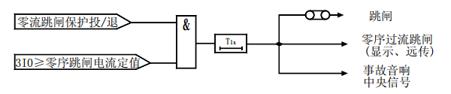
3.8反时限电流保护
反时限过电流保护的动作时限与被保护线路故障电流的大小有关，故障电流越大，动作时限越短，反之，故障电流越小，动作时限越长。根据国际电工委员会(IEC255)和英国标准规范(BS142)的规定，本装置采用下列三个标准特性方程，供用户选择使用。动作逻辑框图如图所示。
(1) 一般反时限：$t=\frac{0\text{.}{\text{14t}}_{p}}{({\text{I/I}}_{P})^{0\text{.}\text{02}}−1}$
(2) 非常反时限：$t=\frac{\text{13}\text{.}{\text{5t}}_{p}}{({\text{I/I}}_{P})−1}$
(3) 极端反时限：$t=\frac{{\text{80t}}_{p}}{({\text{I/I}}_{P})^{2}−1}$
反时限电流保护逻辑图
3.9热过负荷保护
热过负荷保护反映定子、转子绕组的平均发热状况，防止电动机因过负荷及不对称过负荷而过热。
反时限动作特性为：t>τ/ (K1I12+K2I22-If2)
I1 为正序电流，I2 为负序电流，If 为热过负荷电流值。
K1I12+K2I22 为模拟正、负序电流发热效应的等效电流。
K1在电动机起动过程中为0.5，起动完毕后为1。
K2=6。
τ为电动机发热时间常数（120-2400）。
正序电流I1、负序电流I2、过负荷电流值均为标么值，计算公式分别为：
（Ia+Ib^{e+120j}+Ic^{e-120j}）/3
I_{e}
I₁=
I₂=
（Ia+Ib^{e-120j}+Ic^{e+120j}）/3
I_{e}
I_{f}= I_r/ I_{e}
推荐热过负荷电流定值I_r整定为I_r =1.05～1.2 Ie。
当等效电流大于过负荷电流，即 K1I12+K2I22 > If2 时，电动机开始热量积累；当等效
电流小于过负荷电流，即 K1I12+K2I22 < If2 时，热积累通过散热逐渐减少。

3.10频率保护
配置过频和低频保护，以维持电力系统供需功率的平衡，可经软件压板选择。
高频保护条件如下：1、高频投入。2、频率大于设置定值。3、延时时间大于设置时间。
低频保护条件如下：1、低频投入。2、频率小于设置定值。3、延时时间大于设置时间。
3.11重合闸
1.原理概述
配置重合闸，以缩短线路非永久性短路故障的停电时间。重合闸是在保护启动的情况下动作。重合闸功能可通过保护装置配置字投退。
2.放电条件
为保证重合闸动作的可靠性，重合闸具备充电条件后，并且充电完成后才能动作。若装置满足放电条件，装置放电后也无法重合。放电条件包括回路断线、弹簧未储能或者任何外接开入闭锁。
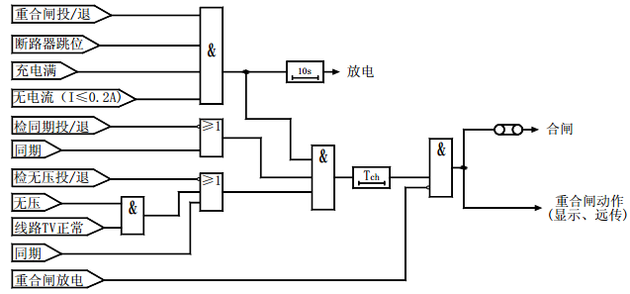

3.12后加速电流保护
配置合闸（手合或重合闸）后加速电流保护功能，在满足以下任何一个条件后开放后加速电流保护：
- 开关由跳位变为合位
- 开关跳位维持3s以上，三相最大电流在30ms内由小于0.02A增加到0.5倍后加速电流定值以上。
- 一次重合闸动作，三相最大电流在30ms内由小于0.01A增加到0.5倍后加速电流定值以上。
启用以上条件，确保在开关位置采集异常时，启动后加速保护，以快速切除线路故障。

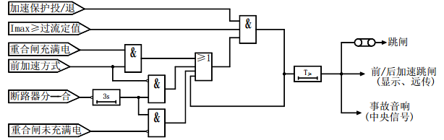

3.13 控制回路断线
为了监视断路器的控制回路是否正常，在开入中有两个专门的跳位指示和合位指示（开入19、20）来显示断路器当前位置，通常为一分一合，如果检测不到两个位置信号即两个遥信信号均在分位，则判断控制回路处于断线状态。

3.14非电量保护
装置设置四路非电量保护，两路跳闸，两路报警，可以整定投退、延时。
非电量跳闸逻辑图
3.15 PT断线告警
1.原理概述
PT断线的判据：
- 三线电压均小于额定电压的四分之一，最大电流大于额定电流的十六分之一或者开关合位，判为三相失压。
- 负序电压U2大于额定电压的十六分之一，判为单相或两相断线。
满足以上任一个条件，延时4s，判断为PT断线。

3.16 PT断线闭锁过欠压
此功能投入后，如果系统存在PT断线故障，将会屏蔽过压和欠压功能；如果不存在PT断线故障，则过压和欠压功能正常。
3.17 过流方向保护
过流一段、二段、三段可以投方向（反向）保护，也可以投正向保护。
电流和电压的夹角可在参数菜单中设置，默认夹角为10°，夹角分为四个象限，每个象限都可单独设置。设置参数如下：
一象限跳闸区：10°~ 80°
四象限跳闸区：-10°~ -80°
二象限跳闸区：110°~170°
三象限跳闸区：-110°~-170度
当投方向（反向）时需要（判）设置2、3象限的角度，当投正向时需要（判）设置1、4象限的角度。方向设置时以电压方向为0度，设置电流对电压角度。
3.18二次谐波制动
在变压器送电瞬间能产生励磁涌流，励磁涌流的数值很大，最大可达额定电流的6～8倍，甚至在合闸后出现保护动作跳闸。通过投入励磁涌流闭锁，可闭锁励磁涌流对保护的影响。
判据如下：
1、二次谐波电流大于1.5倍的定值电流。

3.19 CT断线
CT断线的判据：
- 三相电流中最大值大于额定值的十六分之一，即最大相有流。
- 三相电流中最小值小于额定值的十六分之一，即最小相无流。
- 三相电流的最大值大于最小值的3倍。
以上三个条件都满足，延时4s，判断为CT断线。

附1：定值整定
定值整定
序号 | 定值 | 整定范围 | 单位 | 备注
1 | 速断 | 退
2 | 速断电流 | 0.01-99.99 | A
3 | 过流II段 | 退
4 | 过流II段电流 | 0.01-99.99 | A
5 | 过流II段时间 | 0.01-999.99 | S
6 | 过流III段 | 退
7 | 过流III段电流 | 0.01-99.99 | A
8 | 过流III段时间 | 0.01-999.99 | S
9 | 堵转保护 | 退
10 | 堵转保护电流 | 0.01-99.99 | A
11 | 堵转保护时间 | 0.01-999.99 | S
12 | 过流低压闭锁 | 退
13 | 过流保护低压 | 0.1-999.9 | V
14 | 过压 | 退
15 | 过压 | 0.1-999.9 | V
16 | 过压动作延时 | 0.01-999.99 | S
17 | 欠压 | 退
18 | 欠压 | 0.1-999.9 | V
19 | 欠压动作延时 | 0.01-999.99 | S
20 | 欠压II段 | 退
21 | 欠压II段 | 0.1-999.9 | V
22 | 欠压II段延时 | 0.01-999.99 | S
23 | 欠压III段 | 退
24 | 欠压III段 | 0.1-999.9 | V
25 | 欠压III段延时 | 0.01-999.99 | S
26 | 冷负荷启动 | 退
27 | 冷负荷启动值 | 0.01-99.99 | A
28 | 冷启动延时 | 0.01-999.99 | S
29 | 冷负荷动作值 | 0.01-99.99 | A
30 | 过负荷告警 | 退
31 | 过负荷定值 | 0.01-99.99 | A
32 | 过负荷时间 | 0.01-999.99 | S
33 | 高压I0过流 | 退
34 | 高压I0过流定值 | 1-99999 | mA
35 | 高压I0过流时间 | 0.01-999.99 | S
36 | 低压I0过流 | 退
37 | 低压I0过流定值 | 1-99999 | mA
38 | 低压I0过流时间 | 0.01-999.99 | S
39 | 高压零流II段 | 退
40 | 高压零流II段定值 | 1-99999 | mA
41 | 高压零流II段时间 | 0.01-999.99 | S
42 | 低压零流II段 | 退
43 | 低压零流II段定值 | 1-99999 | mA
44 | 低压零流II段时间 | 0.01-999.99 | S
45 | 高压零流III段 | 退
46 | 高压零流III段定值 | 1-99999 | mA
47 | 高压零流III段时间 | 0.01-999.99 | S
48 | 低压零流III段 | 退
49 | 低压零流III段定值 | 1-99999 | mA
50 | 低压零流III段时间 | 0.01-999.99 | S
51 | 零序过压告警 | 退
52 | 零序过压定值 | 0.1-999.9 | V
53 | 零序过压时间 | 0.01-999.99 | S
54 | 反时限过流 | 退
55 | 反时限电流 | 0.01-99.99 | A
56 | 反时限时间常数 | 0.01-999.99 | S
57 | 反时限类型 | 0-2
58 | 热过载 | 退
59 | 电动机额定电流 | 0.01-99.99 | A
60 | 发热时间常数 | 0.01-999.99 | S
61 | 过热告警系数 | 0.01-9.99
62 | 过热闭锁系数 | 0.01-9.99
63 | 散热系数 | 0.01-9.99
64 | 负序发热系数 | 0.01-9.99
65 | 弧光保护 | 退
66 | 低频保护 | 退
67 | 低频定值 | 0.01-99.99 | Hz
68 | 低频时间 | 0.01-99.99 | S
69 | 高频保护 | 退
70 | 高频定值 | 0.01-99.99 | Hz
71 | 高频时间 | 0.01-99.99 | S
72 | 过流I段重合 | 退
73 | 过流II段重合 | 退
74 | 过流III段重合 | 退
75 | 堵转保护重合 | 退
76 | 过流I段投方向 | 退
77 | 过流I段投正向 | 退
78 | 过流II段投方向 | 退
79 | 过流II段投正向 | 退
80 | 过流III段投方向 | 退
81 | 过流III段投正向 | 退
82 | 反时限过流重合
83 | 高压I0过流重合
84 | 低压I0过流重合
85 | 重合闸时间 | 0.01-999.99 | S
87 | 重合闸充电时间 | 0.01-999.99 | S
88 | 过流加速 | 退
89 | 后加速投入时间 | 0.01-99.99 | S
90 | 后加速电流 | 0.01-99.99 | A
91 | 过流加速时间 | 0.01-99.99 | S
92 | 低压I0过流加速 | 退
93 | 低压I0加速定值 | 1-99999 | mA
94 | 低压I0加速时间 | 0.01-999.99 | S
95 | 高压I0过流加速 | 退
96 | 高压I0加速定值 | 1-99999 | mA
97 | 高压I0加速时间 | 0.01-999.99 | S
98 | 负序过流 | 退
99 | 负序过流定值 | 0.01-99.99 | S
100 | 负序过流时间 | 0.01-999.99 | S
101 | 负序过流II段 | 退
102 | 负序过流II段定值 | 0.01-99.99 | A
103 | 负序过流II段时间 | 0.01-999.99 | S
104 | 负序过流III段 | 退
105 | 负序过流III段定值 | 0.01-99.99 | A
106 | 负序过流III段时间 | 0.01-999.99 | S
107 | 二次谐波制动 | 退
108 | 谐波制动系数 | 0.01-9.99
109 | PT断线 | 退
110 | PT断线定值 | 0.01-999.99 | V
111 | PT断线时间 | 0.01-99.99 | S
112 | PT断线闭锁过流 | 退
113 | PT断线闭锁过欠压 | 退
114 | CT断线 | 退
115 | CT断线定值 | 0.01-99.99 | A
116 | CT断线时间 | 0.01-99.99 | S
117 | 控制回路断线 | 退
118 | 控制回路断线延时 | 0.01-99.99 | S
119 | 超温 | 投
120 | 重瓦斯 | 投
121 | 高温 | 投
122 | 轻瓦斯 | 投
123 | 母线充电保护 | 退
124 | 母线充电保护定值 | 0.01-99.99 | A
125 | 母线充电保护时间 | 0.01-999.99 | S

附3：外形及开孔尺寸图
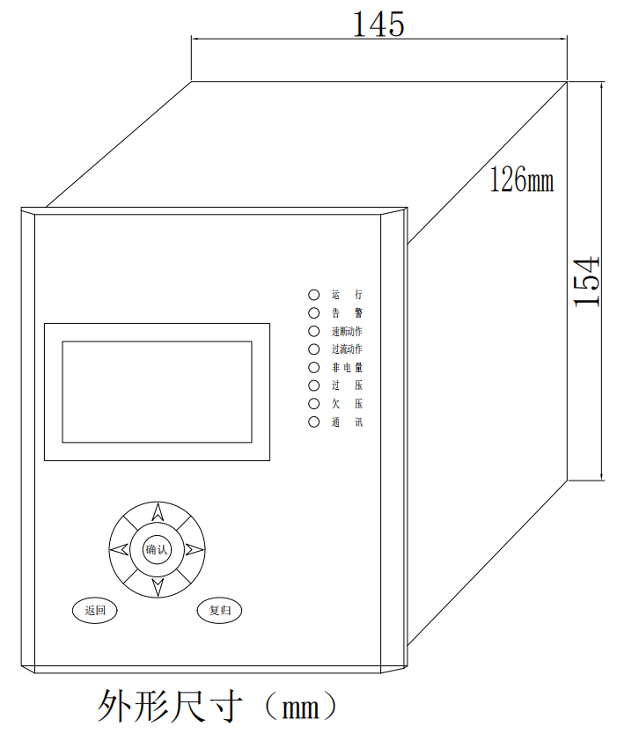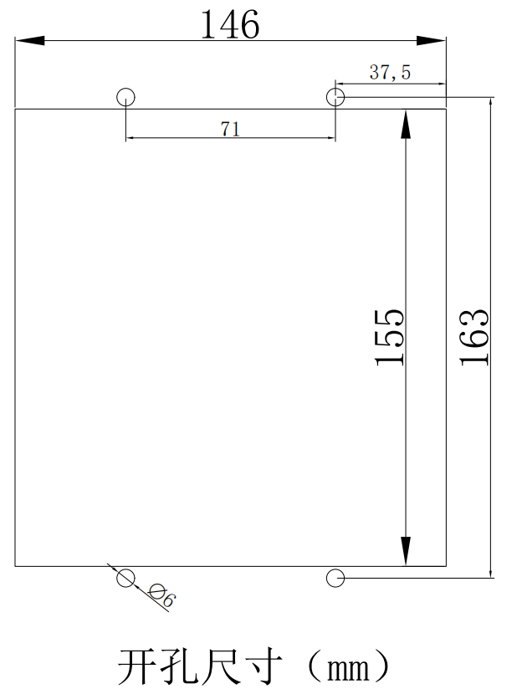
装置前面框厚度10mm,后端子高度21.5mm,筒体深度126mm,装置总深度147.5mm。

附4：端子图
A电源开出板 |  | B开入版 |  | D模拟量板
A1 | 总跳闸出口 | B1 | 开关位置 | D1 | IA* | 保  护  电  流
A2 | 总跳闸出口 | B2 | 手车位置 | D2 | IA | 保  护  电  流
A3 | 遥合 | B3 | 地刀位置 | D3 | IB* | 保  护  电  流
A4 | 遥合 | B4 | 弹簧未储能 | D4 | IB | 保  护  电  流
A5 | 遥分 | B5 | 超温 | D5 | IC* | 保  护  电  流
A6 | 遥分 | B6 | 重瓦斯 | D6 | IC | 保  护  电  流
A7 | 预告信号 | B7 | 开入7 | D7 | IO* | 高压零序电流
A8 | 预告信号 | B8 | 高温 | D8 | I0 | 高压零序电流
A9 | 事故信号 | B9 | 轻瓦斯 | D9 | UA | 保  护  电  压
A10 | 事故信号 | B10 | 远方投入 | D10 | UN | 保  护  电  压
A11 | 出口6（扩展） | B11 | 开入11 | D11 | UB | 保  护  电  压
A12 | 出口6（扩展） | B12 | 开入12 | D12 | UN | 保  护  电  压
A13 | 出口7（扩展） | B13 | 开入13 | D13 | UC | 保  护  电  压
A14 | 出口7（扩展） | B14 | 开入14 | D14 | UN | 保  护  电  压
A15 | 装置故障出口（扩展） | B15 | 开入15 | D15 | U0 | 零序  电压
A16 | 装置故障出口（扩展） | B16 | 闭锁重合闸 | D16 | U0N | 零序  电压
A17 | 4851A | B17 | 检修状态
A18 | 4851B | B18 | 闭锁保护
A19 | 空 | B19 | 开入公共端
A20 | 空 | B20 | +KM
A21 | 空 | B21 | 跳位监视
A22 | L/+电源 | B22 | 合位监视
A23 | N/-电源 | B23 | 空
A24 | 接地 | B24 | 空
注：以上端子定义仅适用于通用型。
注：保护开入信号为外部供电
例如：开关信号 公共端接负极 B1开关位置 接正极
继电器开出 为无源输出（干接点）

A电源开出板 |  | B开入版 |  | C操作版（扩展） |  |  | D模拟量板
A1 | 总跳闸出口 | B1 | 开关位置 | C1 | +KM |  | D1 | IA* | 保  护  电  流
A2 | 总跳闸出口 | B2 | 手车位置 | C2 | -KM |  | D2 | IA | 保  护  电  流
A3 | 遥合 | B3 | 地刀位置 | C3 | 合闸入口 |  | D3 | IB* | 保  护  电  流
A4 | 遥合 | B4 | 弹簧未储能 | C4 |  |  | D4 | IB | 保  护  电  流
A5 | 遥分 | B5 | 超温 | C5 | 合闸出口 |  | D5 | IC* | 保  护  电  流
A6 | 遥分 | B6 | 重瓦斯 | C6 | 跳闸入口 |  | D6 | IC | 保  护  电  流
A7 | 预告信号 | B7 | 开入7 | C7 | 跳闸压板入口 |  | D7 | IO* | 高压零序电流
A8 | 预告信号 | B8 | 高温 | C8 | 跳闸出口 |  | D8 | I0 | 高压零序电流
A9 | 事故信号 | B9 | 轻瓦斯 | C9 |  |  | D9 | UA | 保  护  电  压
A10 | 事故信号 | B10 | 远方投入 | C10 |  |  | D10 | UN | 保  护  电  压
A11 | 出口6  （扩展） | B11 | 开入11 | C11 |  |  | D11 | UB | 保  护  电  压
A12 | 出口6  （扩展） | B12 | 开入12 | C12 |  |  | D12 | UN | 保  护  电  压
A13 | 出口7  （扩展） | B13 | 开入13 | C13 |  |  | D13 | UC | 保  护  电  压
A14 | 出口7  （扩展） | B14 | 开入14 | C14 |  |  | D14 | UN | 保  护  电  压
A15 | 装置故障（扩展） | B15 | 开入15 | C15 |  |  | D15 | U0 | 零序  电压
A16 | 装置故障（扩展） | B16 | 闭锁重合闸 | C16 |  |  | D16 | U0N | 零序  电压
A17 | 4851A | B17 | 检修状态 | C17 | ia* | 测  量  电  流
A18 | 4851B | B18 | 闭锁保护 | C18 | ia | 测  量  电  流
A19 | 空 | B19 | 公共端 | C19 | ib* | 测  量  电  流
A20 | 空 | B20 | +KM | C20 | ib | 测  量  电  流
A21 | 空 | B21 | 跳位监视 | C21 | ic* | 测  量  电  流
A22 | L/+电源 | B22 | 合位监视 | C22 | ic | 测  量  电  流
A23 | N/-电源 | B23 | 空 | C23 | io* | 低压I0
A24 | 接地 | B24 | 空 | C24 | io | 低压I0

注：以上端子定义仅适用于直流操作。

A电源开出板 |  | B开入版 |  | C操作版（扩展） |  |  | D模拟量板
A1 | 总跳闸出口 | B1 | 开关位置 | C1 |  |  | D1 | IA* | 保  护  电  流
A2 | 总跳闸出口 | B2 | 手车位置 | C2 | N |  | D2 | IA | 保  护  电  流
A3 | 遥合 | B3 | 地刀位置 | C3 | 合闸入口 |  | D3 | IB* | 保  护  电  流
A4 | 遥合 | B4 | 弹簧未储能 | C4 |  |  | D4 | IB | 保  护  电  流
A5 | 遥分 | B5 | 超温 | C5 | 合闸出口 |  | D5 | IC* | 保  护  电  流
A6 | 遥分 | B6 | 重瓦斯 | C6 |  |  | D6 | IC | 保  护  电  流
A7 | 预告信号 | B7 | 开入7 | C7 |  |  | D7 | IO* | 高压零序电流
A8 | 预告信号 | B8 | 高温 | C8 |  |  | D8 | I0 | 高压零序电流
A9 | 事故信号 | B9 | 轻瓦斯 | C9 |  |  | D9 | UA | 保  护  电  压
A10 | 事故信号 | B10 | 远方投入 | C10 |  |  | D10 | UN | 保  护  电  压
A11 | 出口6  （扩展） | B11 | 开入11 | C11 | 接断路器辅助触点 |  | D11 | UB | 保  护  电  压
A12 | 出口6  （扩展） | B12 | 开入12 | C12 |  |  | D12 | UN | 保  护  电  压
A13 | 出口7  （扩展） | B13 | 开入13 | C13 |  |  | D13 | UC | 保  护  电  压
A14 | 出口7  （扩展） | B14 | 开入14 | C14 |  |  | D14 | UN | 保  护  电  压
A15 | 装置故障（扩展） | B15 | 开入15 | C15 |  |  | D15 | U0 | 零序  电压
A16 | 装置故障（扩展） | B16 | 闭锁重合闸 | C16 |  |  | D16 | U0N | 零序  电压
A17 | 4851A | B17 | 检修状态 | C17 | ia* | 测  量  电  流
A18 | 4851B | B18 | 闭锁保护 | C18 | ia | 测  量  电  流
A19 | 空 | B19 | 公共端 | C19 | ib* | 测  量  电  流
A20 | 空 | B20 | +KM | C20 | ib | 测  量  电  流
A21 | 空 | B21 | 跳位监视 | C21 | ic* | 测  量  电  流
A22 | L/+电源 | B22 | 合位监视 | C22 | ic | 测  量  电  流
A23 | N/-电源 | B23 | 空 | C23 | io* | 低压I0
A24 | 接地 | B24 | 空 | C24 | io | 低压I0
注：以上端子定义仅适用于交流操作。
订货选型说明：
U4 | A4 | Q3 | S10 | Z0 | W0 | T1
四路电压 | 4、四路保护电流 | 1、一路出口 | 10、路开入 | 0、无操作回路 | 0、无网口 | 1、一路485
四路电压 | 4、四路保护电流 | 2、两路出口 | 20、路开入 | 1、直流操作回 | 1、一路网口 | 2、二路485
四路电压 | 8、四路保护电流  四路测量电流 | 3、三路出口 |  | 2、交流操作回路 | 2、二路网口
四路电压 | 8、四路保护电流  四路测量电流 | …
四路电压 | 8、四路保护电流  四路测量电流 | 12、12路出口
例如：U4-A4-Q3-S20-Z0-W0-T1表示 带四路电压、四路保护电流、四路测量电流、三路开出、20路开入、一路485
- 出口出厂默认配置为：跳闸出口1、出口2、出口3。需要增加出口订货时说明。
- 通讯默认只有第1路485，需要增加第二路485或网口通讯订货时说明。
- C操作板（C1-C24）为扩展板，默认配置不配该板，需要时订货说明。

